

**Universidad de las Fuerzas Armadas ESPE**

**Departamento de Ciencias de la Computación**

**Sistema de Base de Datos**

**Nombre:** Freddy Leonel Pachacama **NRC:** 9911

**Fecha:** 26/07/2023

* Verificamos los usuarios que tenemos creados:

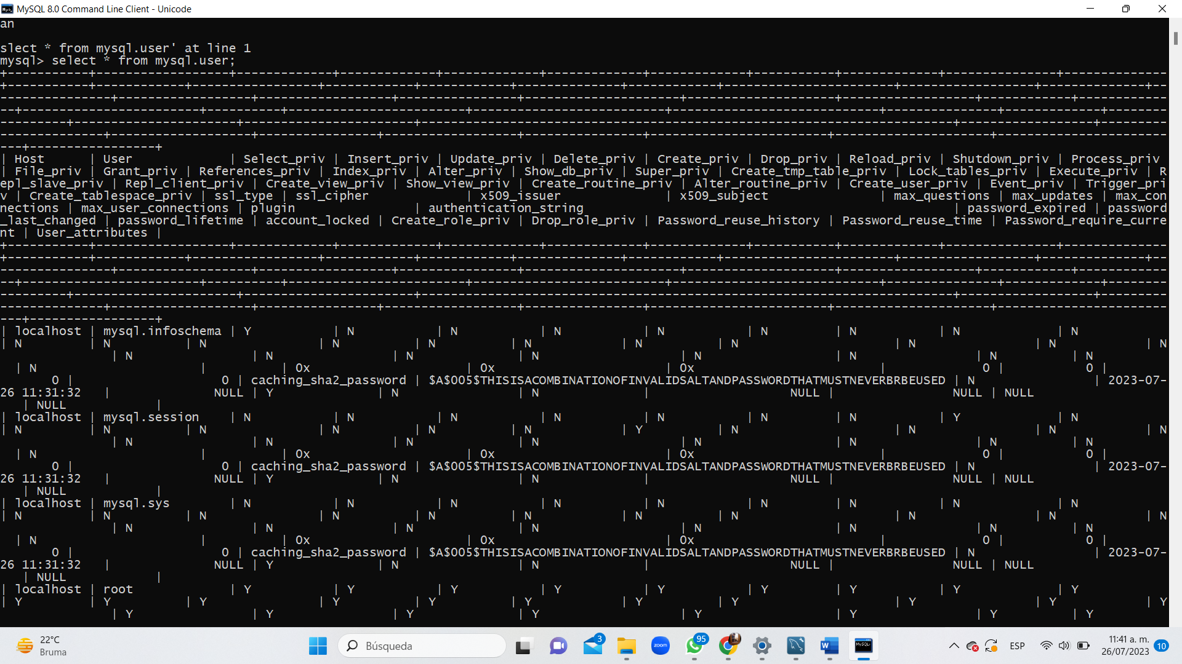

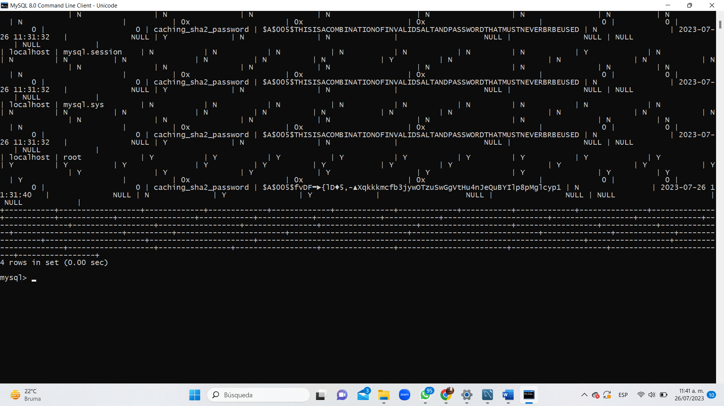

* Creamos un nuevo usuario y contraseña, le asiganamos los privilegios correspondientes:

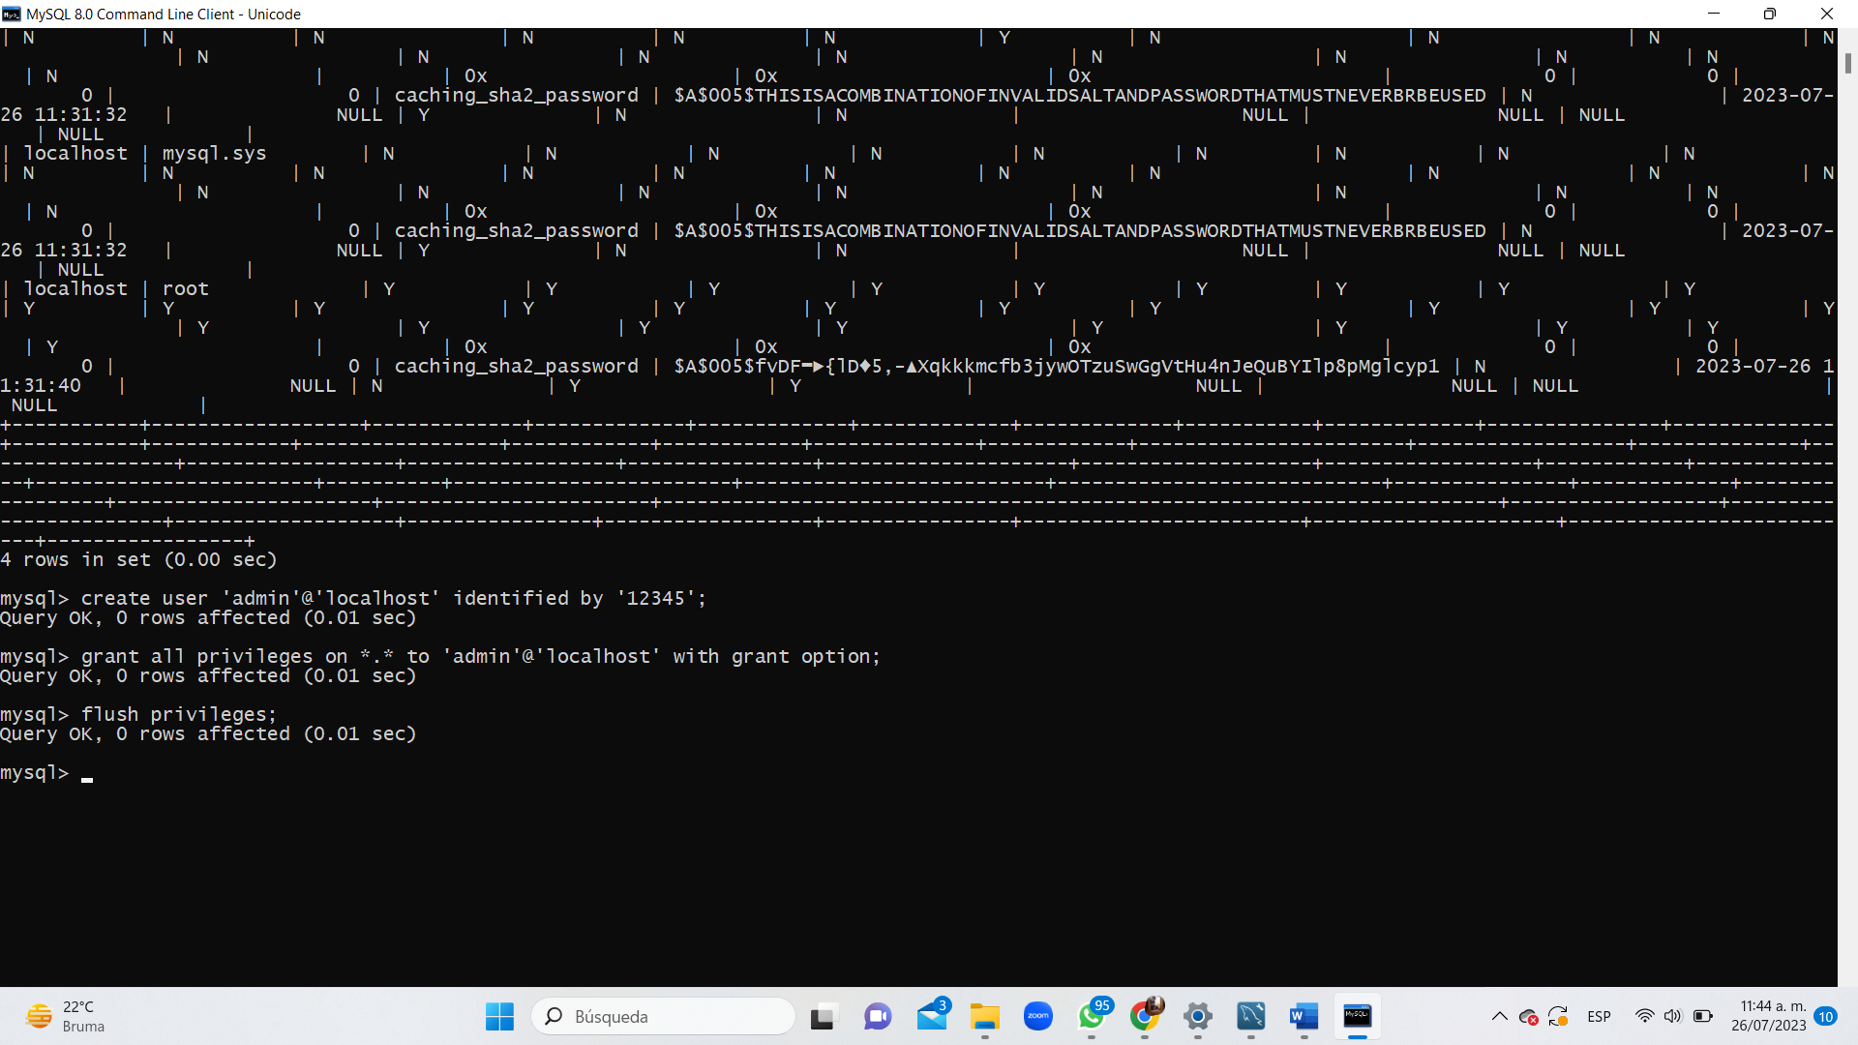

* Verificamos que el usuario se creo correctamente:

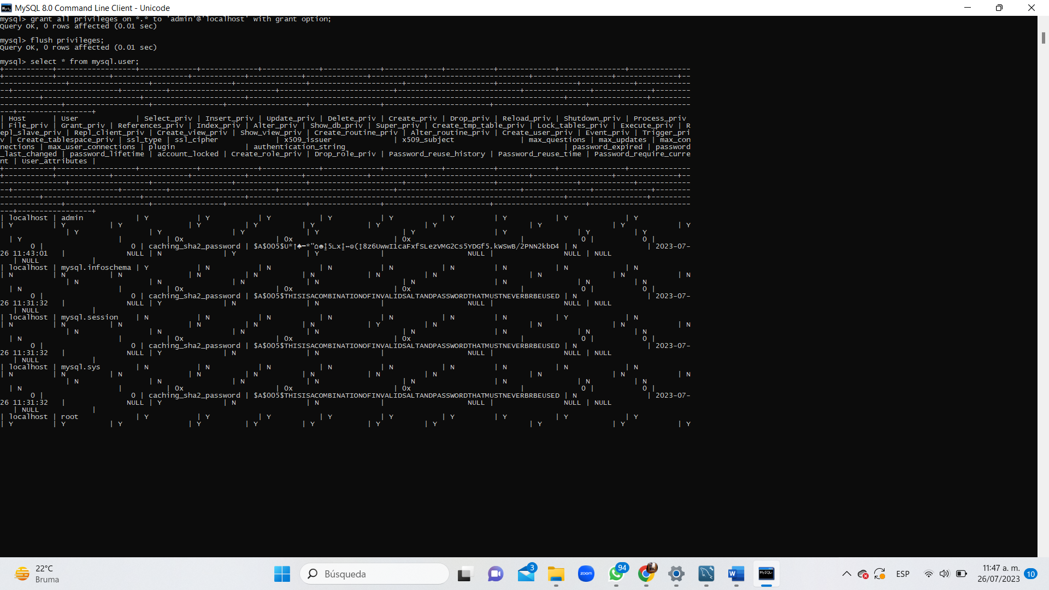

* Creamos un nuevo usuario de forma grafica, el cual se llamara “Desarollador” y le agregamos la contraseña “12345”:

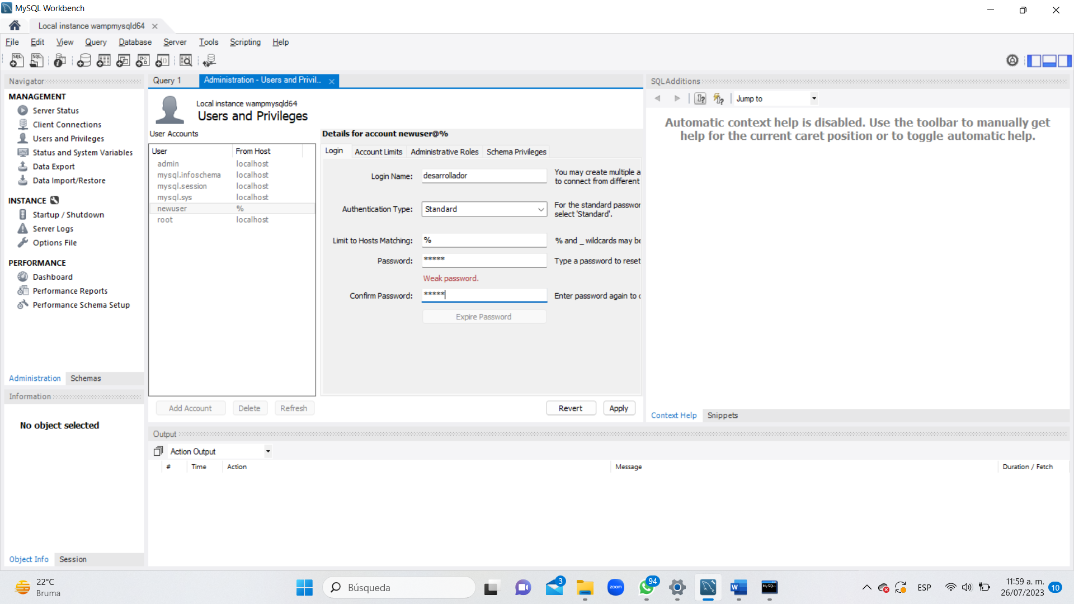

* Administramos los roles, en el cual seleccionaremos la opción de “Select” y damos click en aplicar:

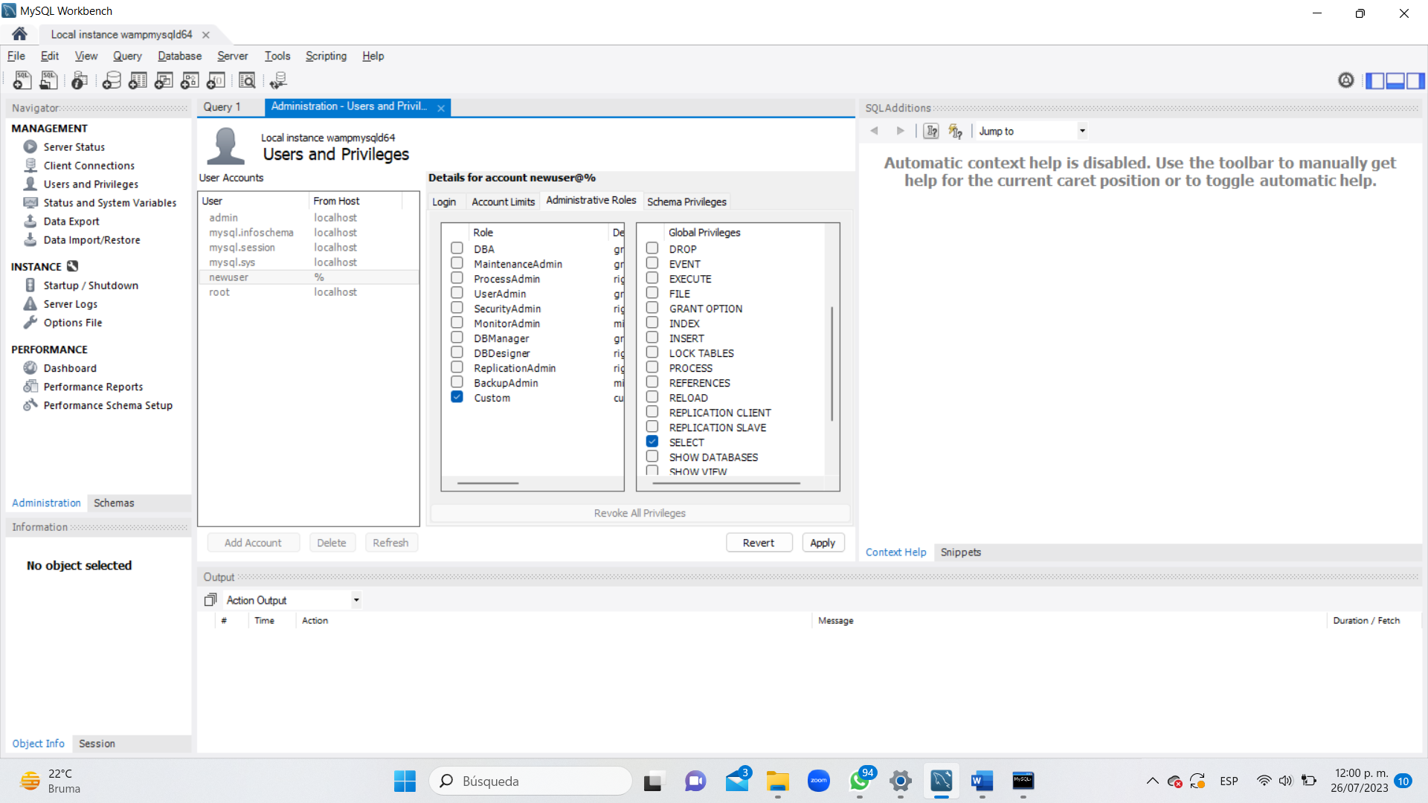

* En el Query 1, escribimos el comando para visualizar los usuarios existentes en la base de datos y lo ejecutamos con el botón con símbolo de rayo.

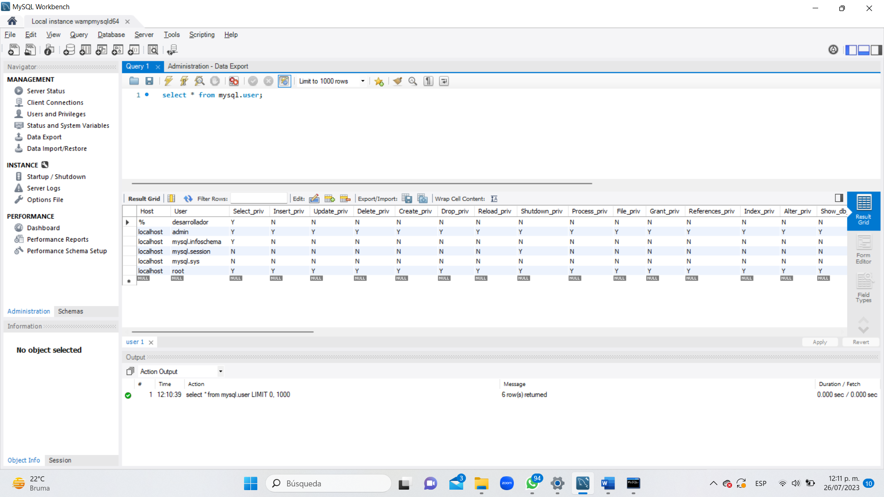

* Creamos graficamente un esquema y lo llamamos “BD_restaurante”:

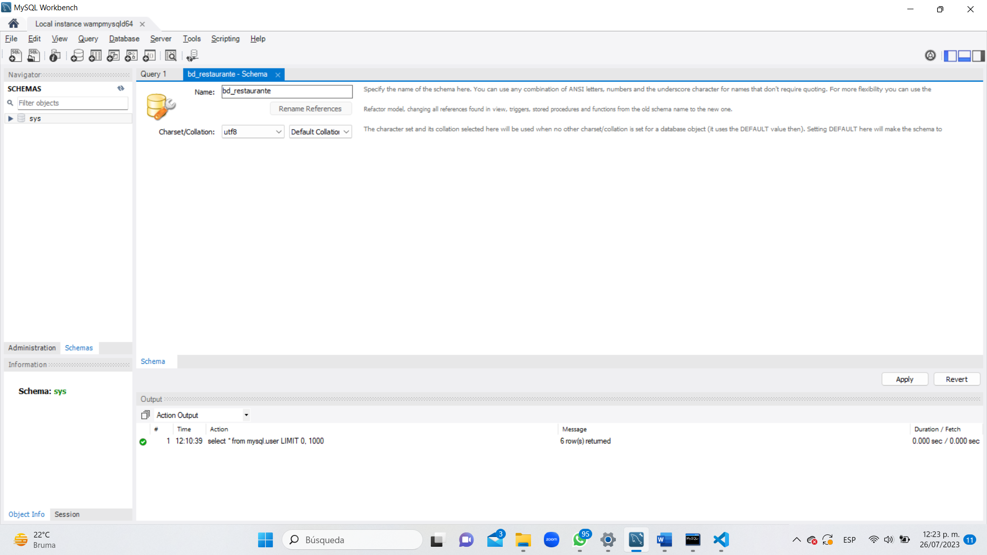

* En caso de que deseemos crear el esquema en linea de comandos, deberiamos introducir este comando en el Comand Line, si la base de datos no se abre automaticamente se debe usar el comando use bd_restaurante;

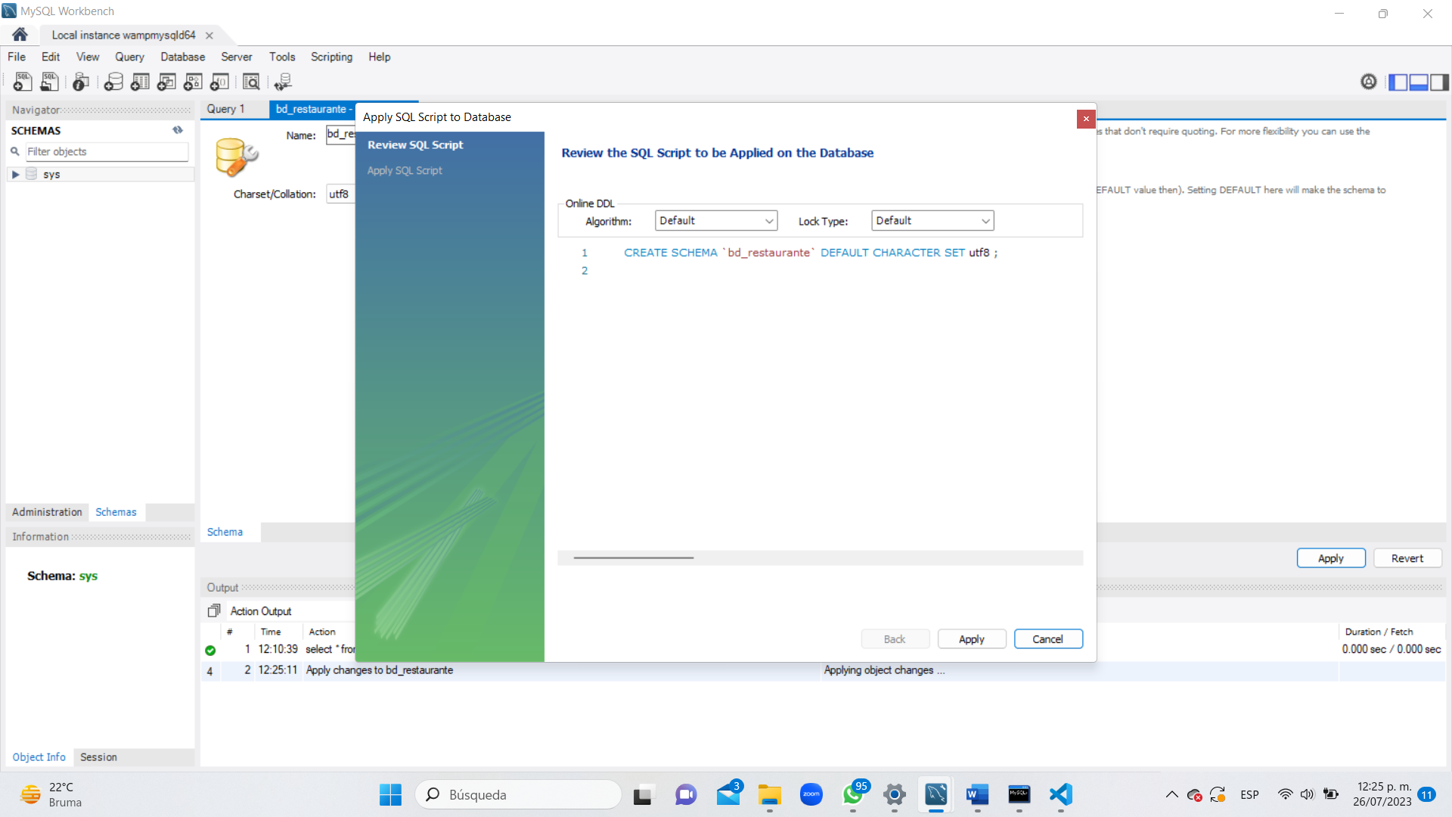

* Empezamos creando las tablas de nuestra base de datos, en este caso creamos la tabla ingrediente con sus respectibos atrivutos y clave primaria:

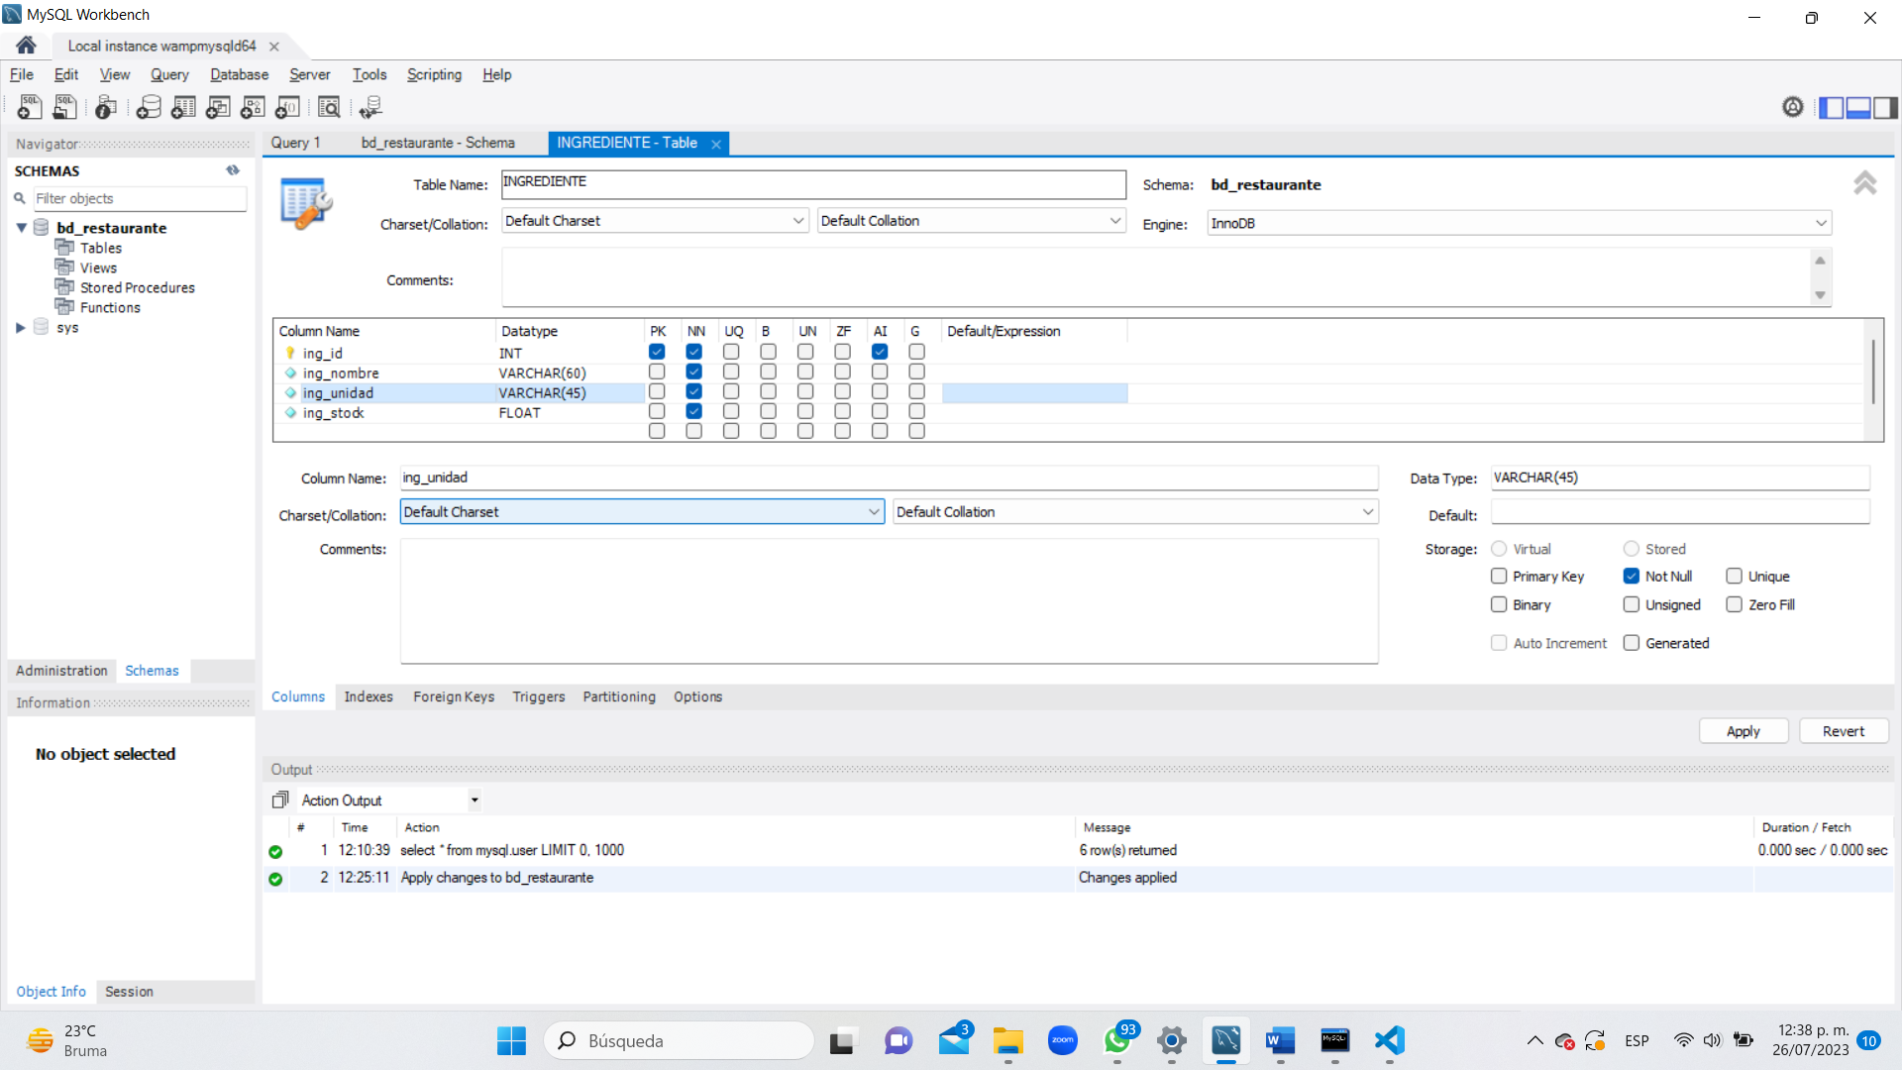

* En caso de quererlo hacer por linea de comando deberiamos introducir los siguientes comandos:

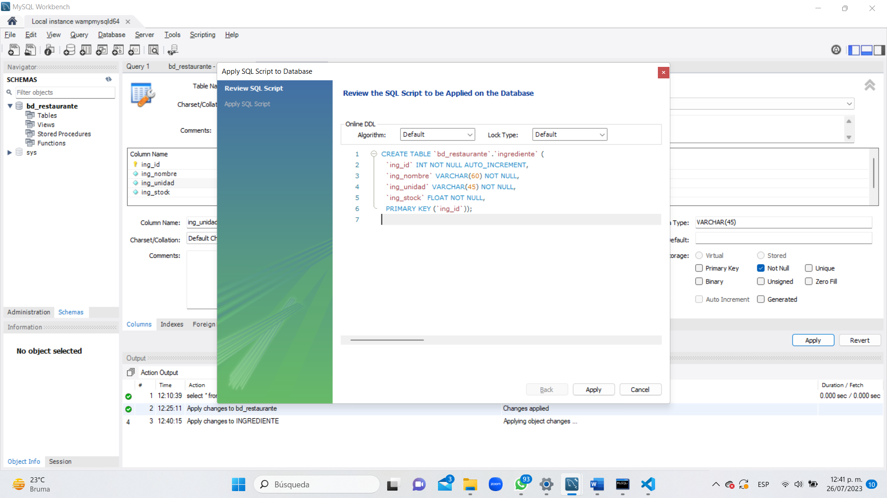

* Seguimos creando las tablas, en este caso creamos la tabla “Categoria”, con sus respectivos atributos y clave primaria:

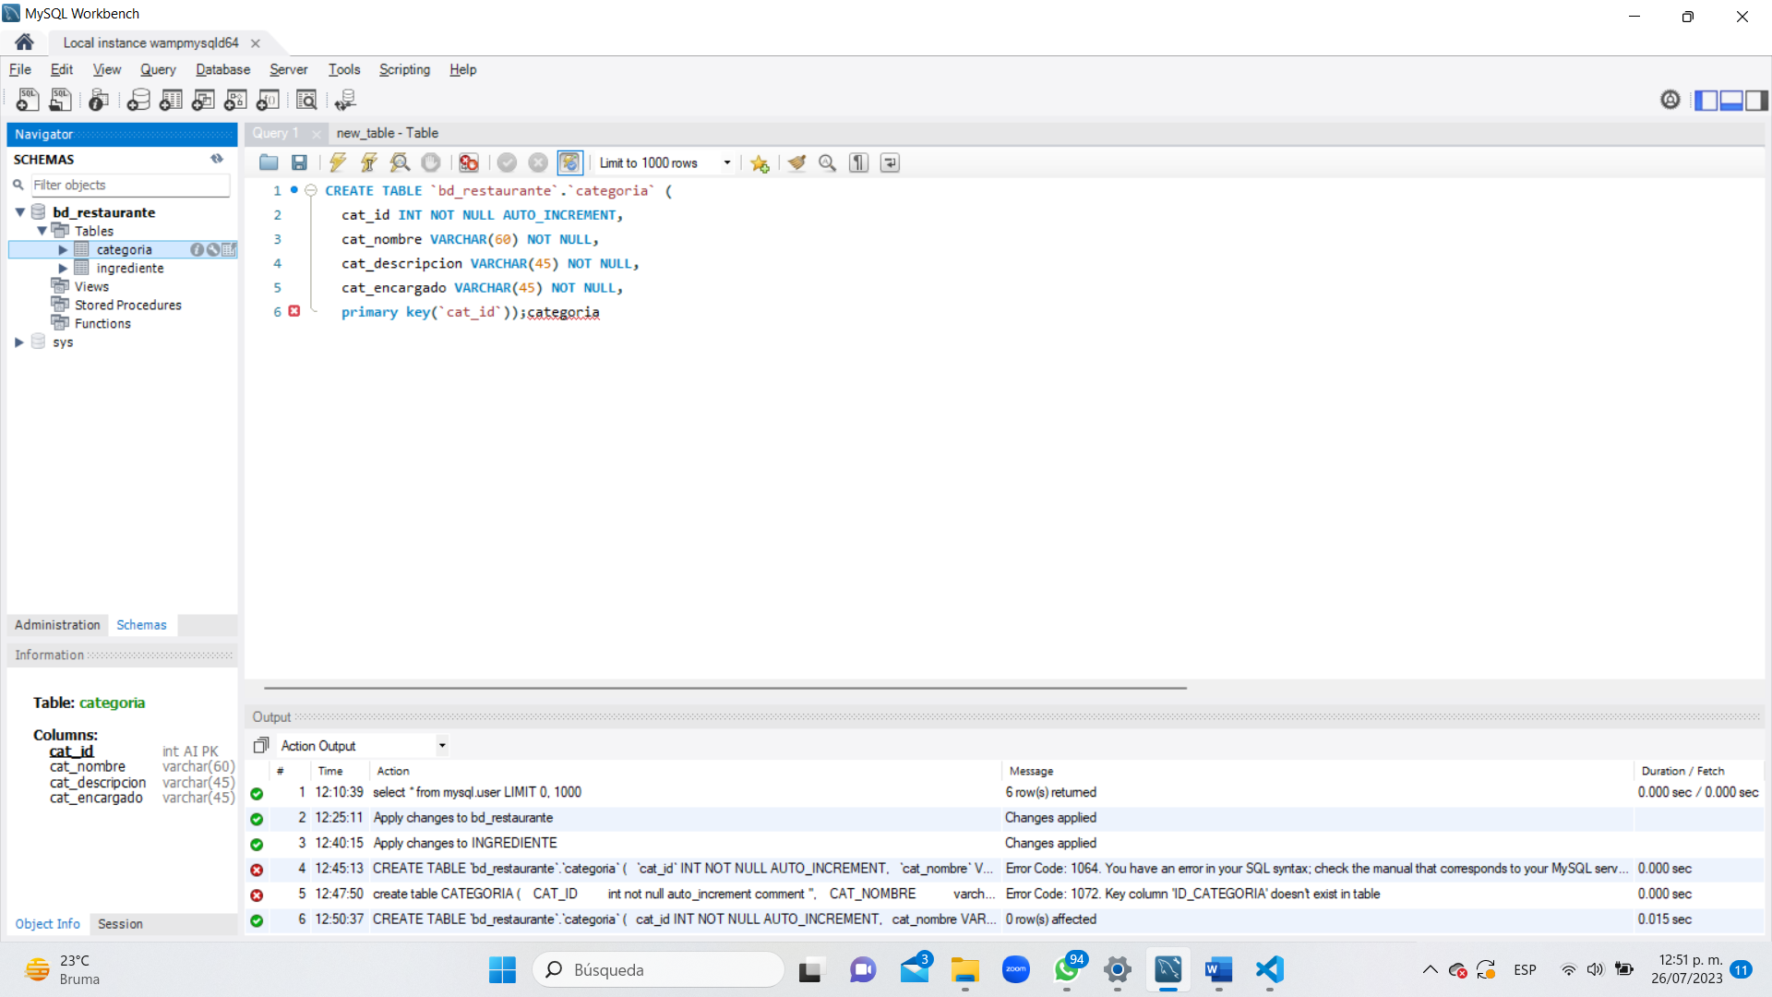

* Seguimos creando las tablas, en este caso creamos la tabla “plato”, con sus respectivos atributos y clave primaria:

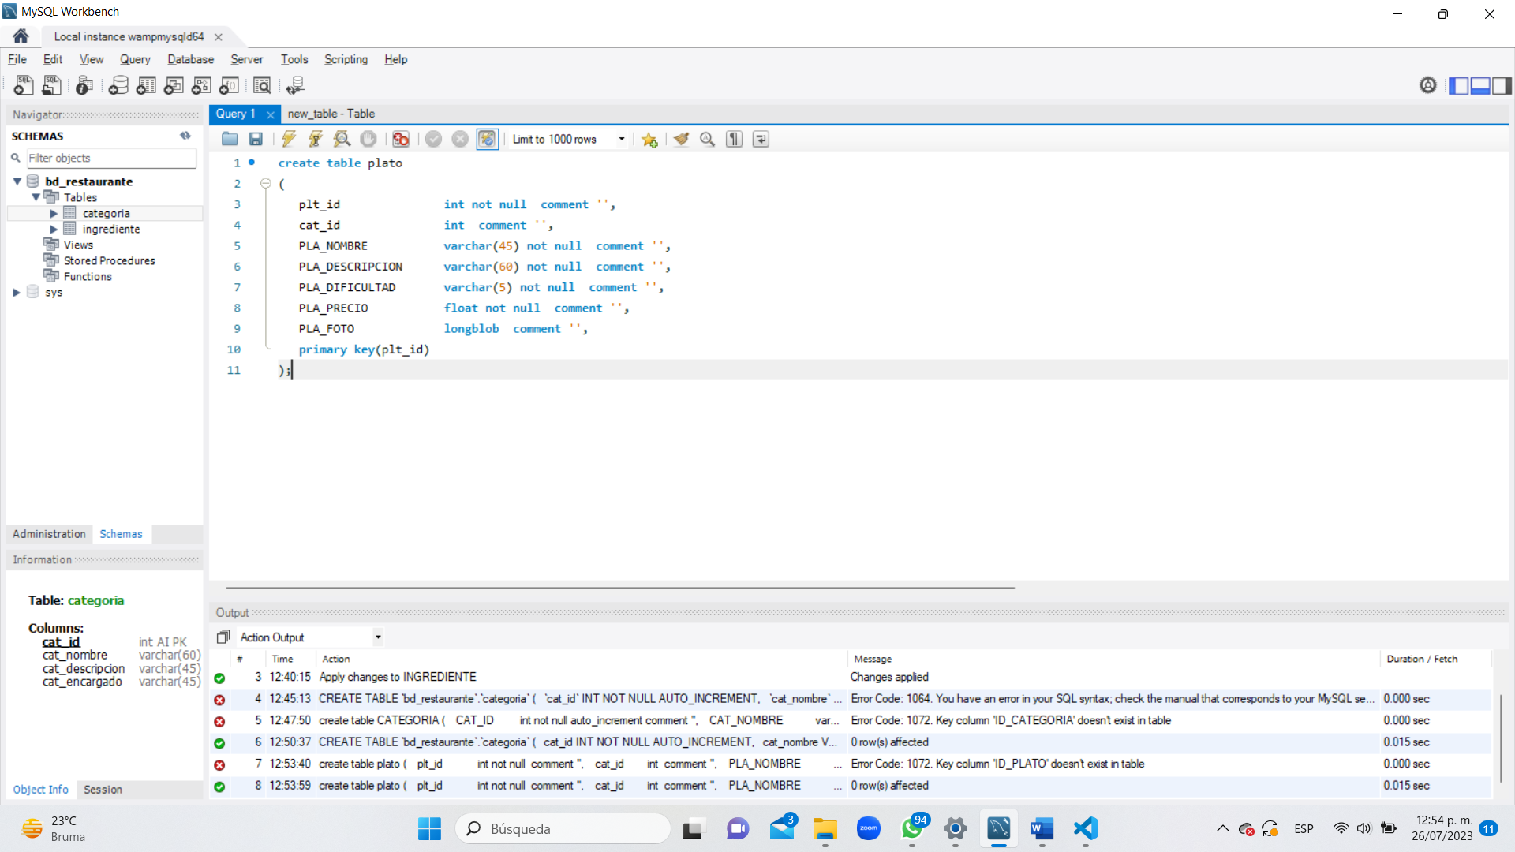

* Asignamos las claves foraneas a nuestra tabla de relación muchos a muchos, que vendria a llamarse “Plato_Ingrediente”:

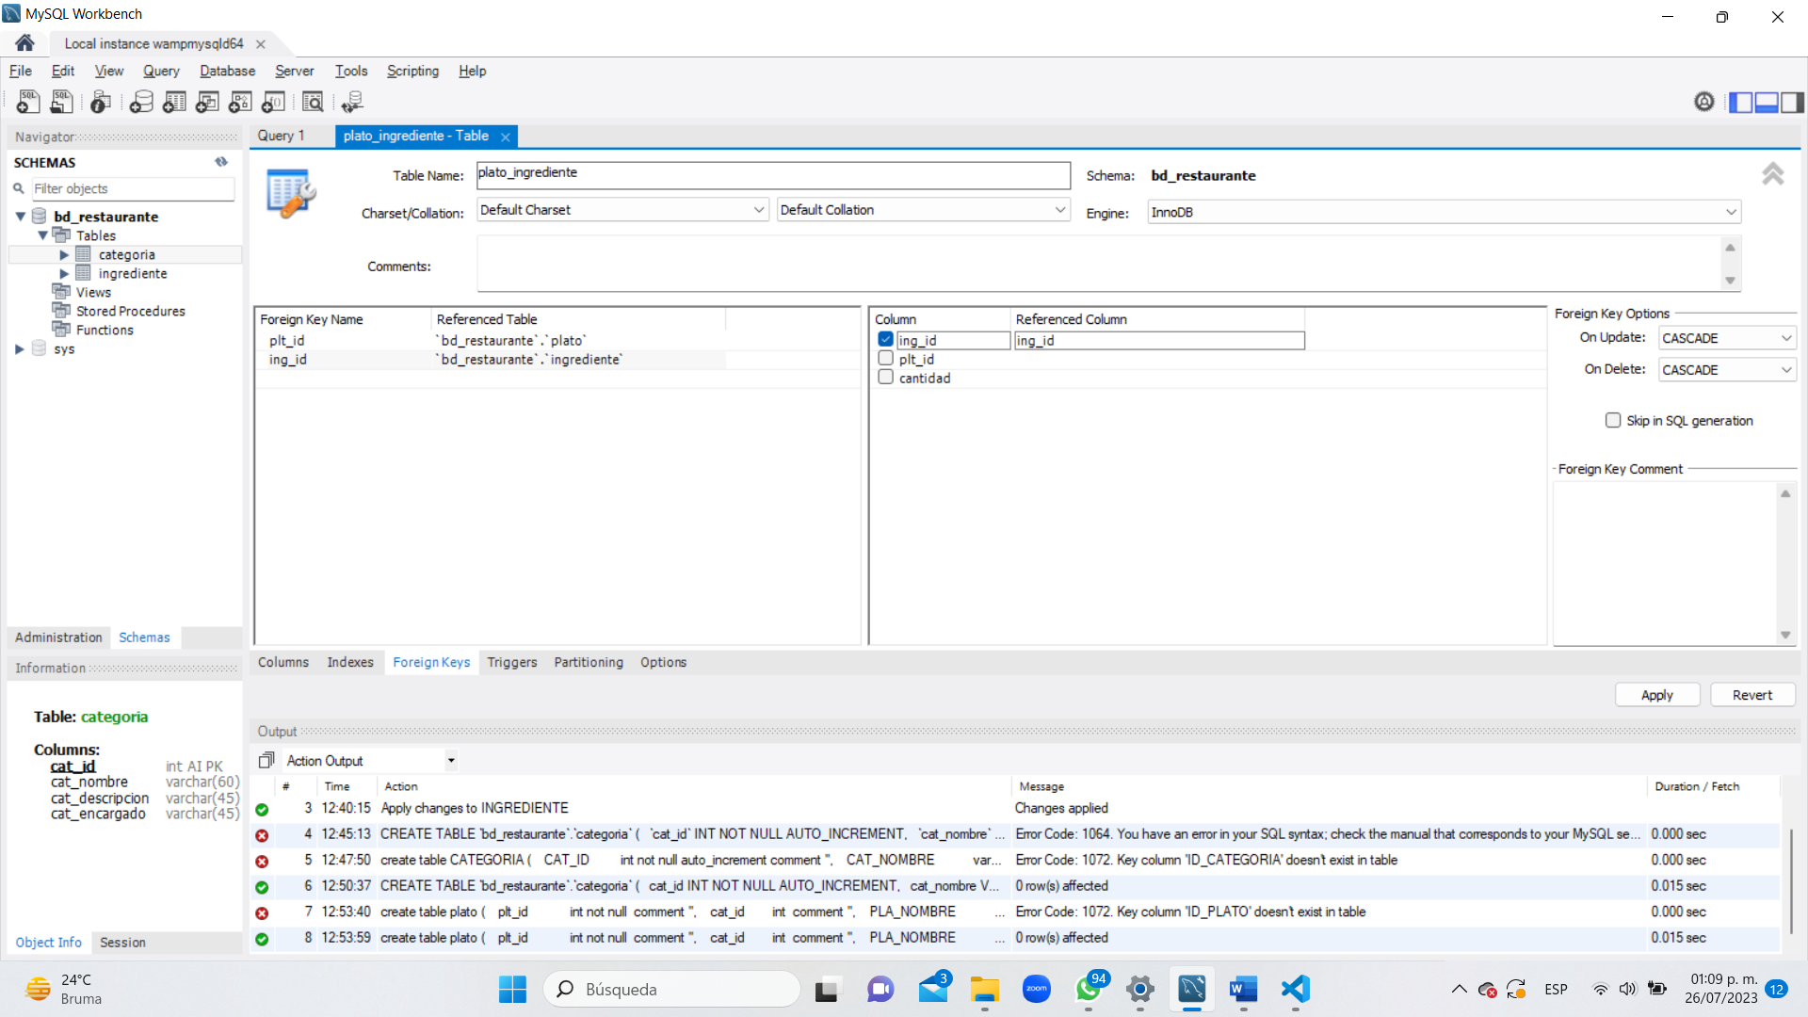

En caso de crear por linea de comandos deberemos ingresar los siguietes comandos:

